

инструкция для заказчиков
работа в государственной информационной системе
в сфере закупок новосибирской области

ПЛАН-ГРАФИК

Содержание

1 Описание порядка работы с интерфейсом «Планы-графики» 3
1.1 Формирование плана-графика 3
1.2 Заполнение раздела «Общая информация о плане-графике» 4
1.3 Заполнение раздела «Позиции плана-графика для размещения» 8
1.4 Разделы «Размещенные позиции плана-графика» и «Информация о финансовом обеспечении» 11
1.5 Раздел «Контроль в соответствии с часть 5 статьи 99 Федерального закона №44-ФЗ» 12
1.6 Раздел «Вложения» 12
1.7 Разделы «История переходов», «История подписей», «История прохождения контролей», «История взаимодействия с ИС» 15
1.8 Формирование печатных форм плана-графика 17
1.9 Выполнение предварительных контролей 20
1.10 Выгрузка плана-графика в ЕИС и систему исполнения бюджета 22
1.11 Внесение изменений в план-график 25
1.12 Выполнение операции «Формирование новой редакции документа» 27

Описание порядка работы с интерфейсом «Планы-графики»
Внимание!
Для формирования плана-графика необходимо, чтобы были сформированы позиции плана-графика и переведены в состояние «Ввод завершен».
Если позиции плана-графика сформированы не будут, то при формировании плана-графика выйдет ошибка (см. Рисунок 1).
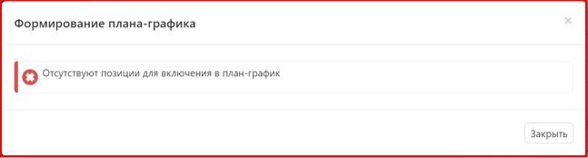
Рисунок 1 – Ошибка при формировании плана-графика при отсутствии позиций плана-графика в состоянии «Ввод завершен»

Формирование плана-графика
Для формирования плана-графика перейдите в группу интерфейсов «Планирование закупок», затем перейдите на интерфейс «Планы-графики» (см. Рисунок 2).
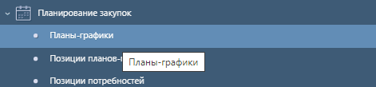
Рисунок 2 − Переход на интерфейс «Планы-графики»
На интерфейсе «Планы-графики» нажмите на кнопку «Операции» и выберите «Формирование плана-графика» (см. Рисунок 3). Выполнение операции по формированию плана-графика возможно только при наличии позиций плана-графика в состоянии «Ввод завершен».
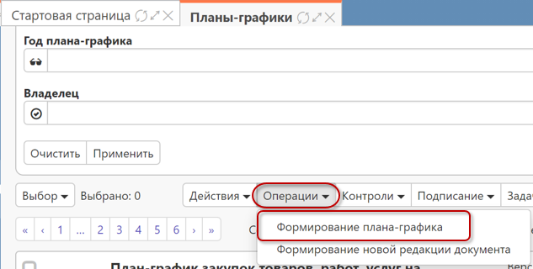
Рисунок 3 − Выбор операции «Формирование плана-графика»
В открывшейся форме операции параметр «Заказчик» заполнится автоматически организацией текущего пользователя, параметр «Год плана-графика» заполняется автоматически текущим годом, при необходимости введите значение вручную с клавиатуры. Затем, нажмите на кнопку «Применить» (см. Рисунок 4).
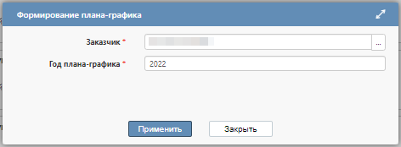
Рисунок 4 − Заполнение параметров операции «Формирование плана-графика»
В результате, на интерфейсе «Планы-графики» будет сформирован новый редактируемый документ, который откроется на отдельной вкладке.

Заполнение раздела «Общая информация о плане-графике»
В результате выполнения операции «Формирование плана-графика» часть полей в разделе «Общая информация о плане-графике» заполнится автоматически (см. Рисунок 5). При необходимости заполните поля доступные для редактирования.
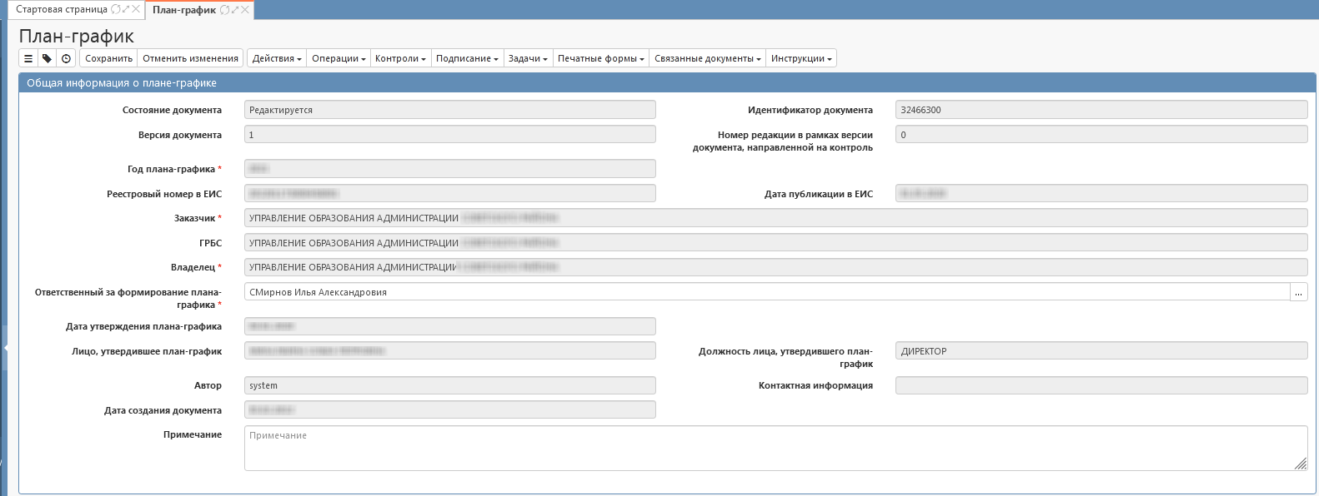
Рисунок 5 − Раздел «Общая информация о плане-графике»
Ниже приведено описание полей раздела «Общая информация о плане-графике»:
- Поле «Состояние документа» недоступно для редактирования, по умолчанию заполняется значением «Редактируется». Данные в поле меняются в соответствии с выполненными действиями с документом;
- Поле «Идентификатор документа» недоступно для редактирования, автоматически заполняется системными данными при сохранении раздела;
- Поле «Версия документа» заполняется автоматически. При формировании первичной версии плана-графика в поле указывается значение «0». При формировании изменения плана-графика версия документа формируется следующим образом: номер предыдущей версии плана-графика + 1;
- Поле «Номер редакции в рамках версии документа, направленной на контроль» заполняется автоматически. При формировании новой версии плана-графика в поле указывается значение «0». При формировании новой редакции плана-графика в рамках одной версии заполняется значением данного поля выбранного документа + 1;
- Поле «Год плана-графика» заполняется автоматически значением из параметра операции «Год плана-графика» при формировании плана-графика;
- Поле «Реестровый номер в ЕИС» заполняется автоматически в первичной версии плана-графика после размещения плана-графика в единой информационной системе (далее – ЕИС) и в результате загрузки данных о публикации с ЕИС в НТП ГИСЗ НСО. При формировании новой версии плана-графика поле по умолчанию заполняется реестровым номером плана-графика, указанным в предыдущей версии плана;
- Поле «Дата публикации в ЕИС» заполняется автоматически после размещения плана-графика в ЕИС и в результате загрузки данных о публикации с ЕИС в НТП ГИСЗ НСО;
- Поля «Заказчик», «Владелец» заполняются автоматически значением из параметра операции «Заказчик» при формировании плана-графика;
- Поле «ГРБС» заполняется автоматически значением поля «Распорядитель» справочника «Заказчики» на основании значения, указанного в поле «Заказчик»;
- Поле «Ответственный за формирование плана-графика» заполняется автоматически данными пользователя, сформировавшего документ. Поле доступно для редактирования, возможен выбор значения из справочника с ограничением по организации, указанной в поле «Заказчик» (см. Рисунок 6).
Рисунок 6 – Заполнение поля «Ответственный за формирование плана-графика»
- Поля «Дата утверждения плана-графика», «Лицо, утвердившее план-график», «Должность лица, утвердившего план-график» заполняются автоматически после размещения плана-графика в ЕИС и в результате загрузки данных о публикации с ЕИС в НТП ГИСЗ НСО;
- Поле «Выявленные несоответствия в рамках финансового контроля» заполняется автоматически после загрузки данных с ЕИС в НТП ГИСЗ НСО в результате непрохождения планом-графиком контроля финансового органа по ч.5 ст. 99 Федерального закона 44-ФЗ;
- Поле «Автор» автоматически заполняется данными пользователя, который выполил операцию по формированию плана-графика;
- Поле «Контактная информация» автоматически заполняется контактными данными пользователя, который выполил операцию по формированию плана-графика;
- Поле «Дата создания документа» автоматически заполняется текущей датой выполнения операции;
- Поле «Примечание» доступно для редактирования, при необходимости введите значение с клавиатуры.
После того, как все необходимые поля раздела будут заполнены, нажмите на кнопку «Сохранить» (см. Рисунок 7).
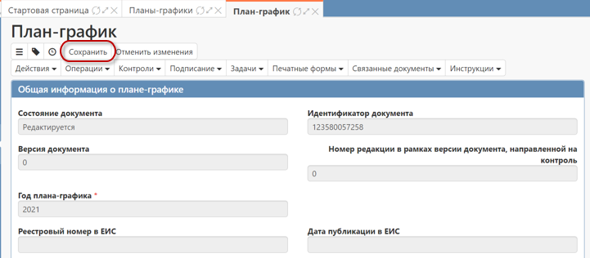
Рисунок 7 − Сохранение изменений в разделе «Общая информация о плане-графике»

Заполнение раздела «Позиции плана-графика для размещения»
Раздел «Позиции плана-графика для размещения» заполняется автоматически в результате выполнения операции «Формирование плана-графика». При этом в разделе автоматически формируется запись для каждой позиции плана-графика, которая находится в состоянии «Ввод завершен», и у которой значение в поле «Год плана-графика» и значение в поле «Заказчик» заголовка документа равны значению в соответствующем параметре операции (см. Рисунок 8).
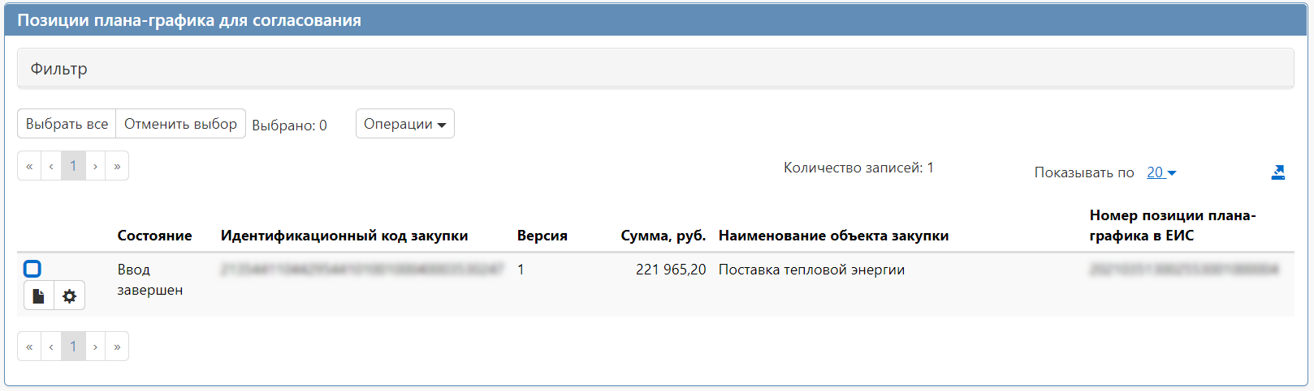
Рисунок 8 – Заполнение раздела «Позиции плана-графика для размещения»
Если необходимо добавить позиции плана-графика в раздел «Позиции плана-графика для размещения», которые не были добавлены в результате выполнения операции, то перейдите в данный раздел, нажмите на кнопку «Операции» и выберите «Добавить позицию плана-графика» (см. Рисунок 9).
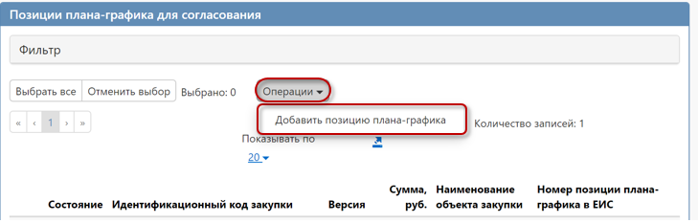
Рисунок 9 − Добавление новой записи в раздел «Позиции плана-графика для размещения»
В открывшейся форме установите галку напротив позиций плана-графика, которые необходимо выбрать. В форме отображаются позиции плана-графика, у которых значение в полях «Заказчик» и «Год плана-графика» равно значению в одноименных полях заголовка плана-графика и которые находятся в состоянии «Ввод завершен». После выбора позиций нажмите на кнопку «Применить» (см. Рисунок 10).
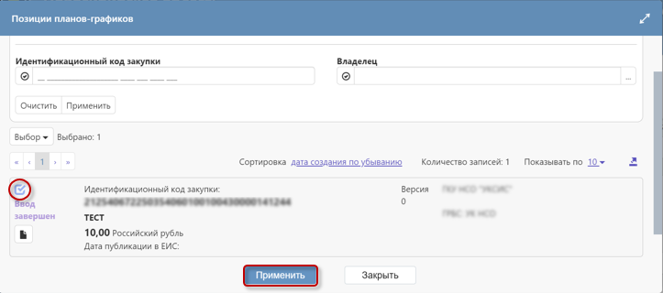
Рисунок 10 − Выбор позиции плана-графика для добавления в раздел «Позиции плана-графика для размещения»
В результате в детализацию «Позиции плана-графика для размещения» будут добавлены выбранные записи (см. Рисунок 11).
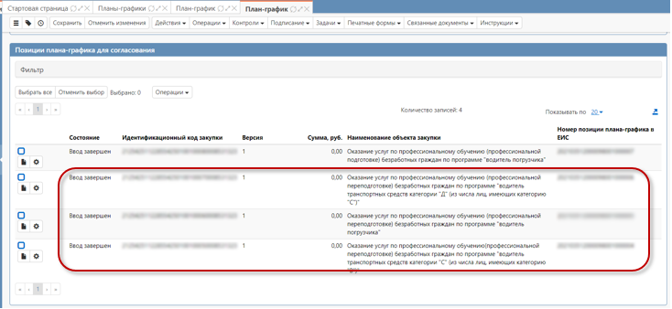
Рисунок 11 − Новые записи в разделе «Позиции плана-графика для размещения»
Для удаления позиции плана-графика, которая находится в разделе «Позиции плана-графика для размещения» перейдите в раздел «Позиции плана-графика для размещения», установите галку напротив позиции плана-графика, которую нужно удалить, далее нажмите на кнопку «Операции» и выберите «Удалить» (см. Рисунок 12 ).
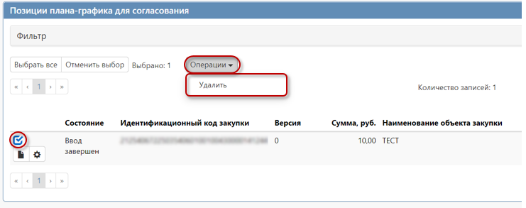
Рисунок 12 − Удаление позиции из плана-графика
Внимание!
Нельзя удалять из новой редакции плана-графика позицию плана-графика, если она была включена в предыдущую редакцию плана-графика в рамках одной версии.

Разделы «Размещенные позиции плана-графика» и «Информация о финансовом обеспечении»
Раздел «Размещенные позиции плана-графика» заполняется автоматически. В данном разделе отображаются позиции плана-графика, которые были опубликованы и отправлены в систему исполнения в предыдущих версиях плана-графика (см. Рисунок 13).
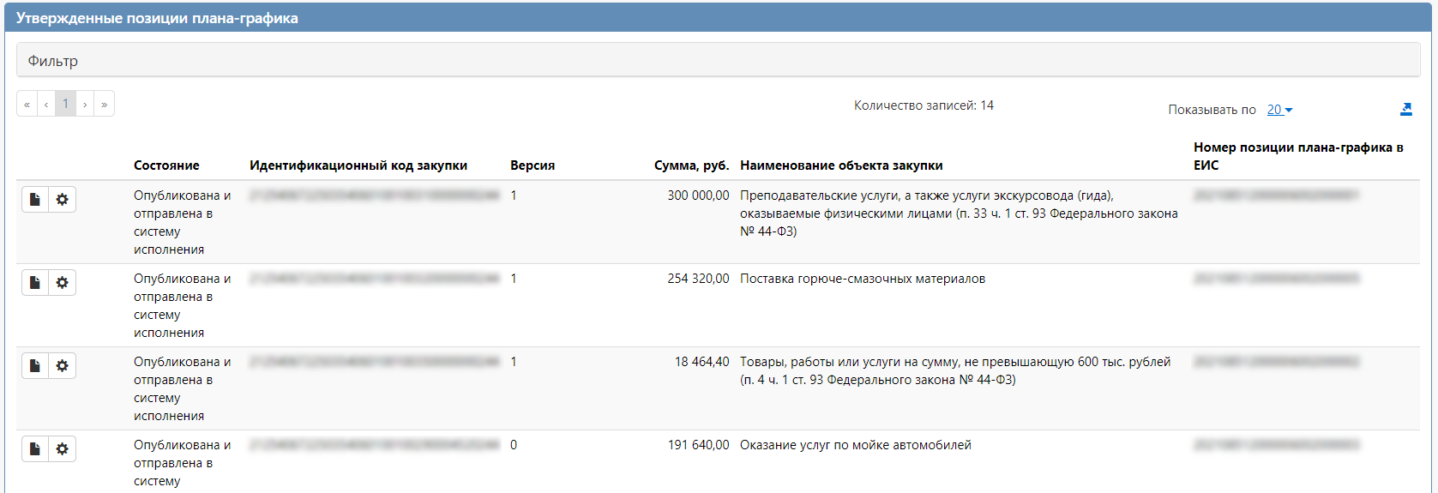
Рисунок 13 – Раздел «Размещенные позиции плана-графика»
Раздел «Информация о финансовом обеспечении» заполняется автоматически. В данном разделе отображается информация по финансированию из раздела «Финансовое обеспечение» позиций планов-графиков, которые находятся в разделах «Позиции плана-графика для размещения» и «Размещенные позиции плана-графика» (см. Рисунок 14).
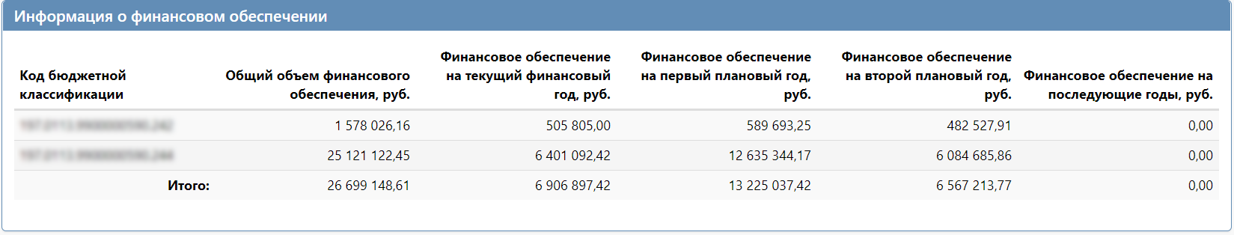
Рисунок 14 – Раздел «Информация о финансовом обеспечении»

Раздел «Контроль в соответствии с частью 5 статьи 99 Федерального закона № 44-ФЗ»
Раздел «Контроль в соответствии с частью 5 статьи 99 Федерального закона № 44-ФЗ» заполняется автоматически. В данном разделе отображается результат прохождения финансового контроля планом-графиком.
Если контроль пройден успешно, то поле остается пустым. (см. Рисунок 15) 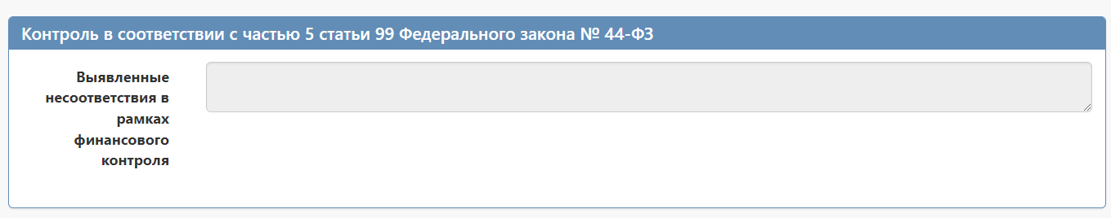
Рисунок 15 – Пример прохождения контроля
Если контроль не пройден, то в поле записываются выявленные несоответствия в рамках финансового контроля. (см. Рисунок 6). 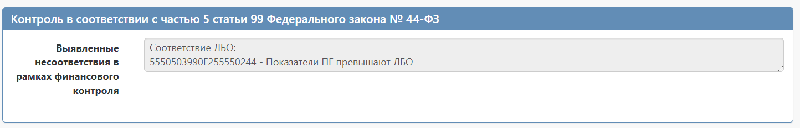
Рисунок 16 – Пример непрохождения контроля

Раздел «Вложения»
Для заполнения раздела «Вложения» (в случае необходимости) зайдите в данный раздел, нажмите кнопку «Операции» и выберите «Приложить файл» (см. Рисунок ).
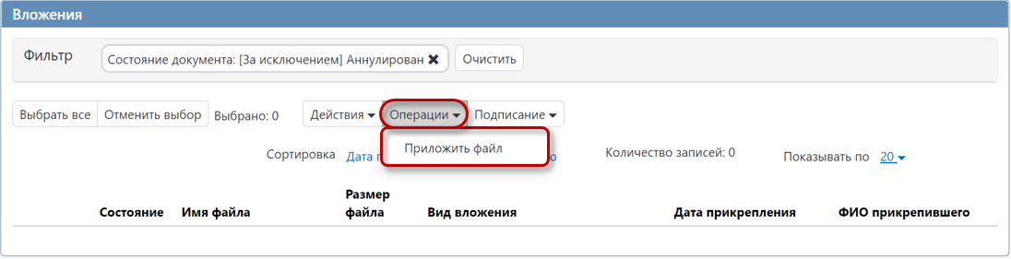
Рисунок 17 – Выбор операции в разделе «Вложения» 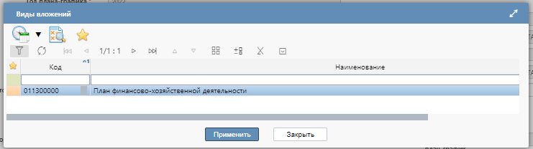
Рисунок 18 – Выбор вида вложения
После заполнения формы с видом вложения необходимо нажать «Применить», в открывшемся диалоговом окне выберите файл, который необходимо приложить и нажмите кнопку «Открыть» (см. Рисунок ).
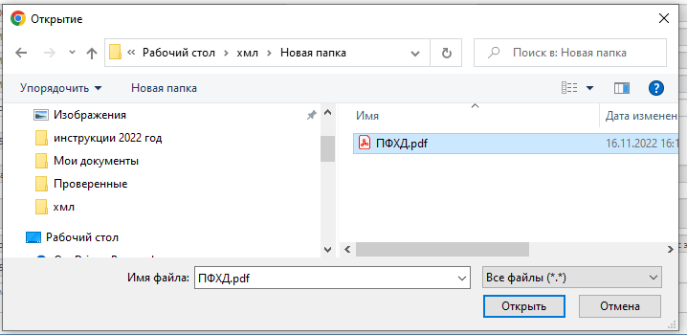
Рисунок 19 – Выбор графического файла для вложения
Выбранный файл отобразится в разделе «Вложения» и будет иметь состояние «Редактируется». Для перевода состояния файла вложения его необходимо отметить галкой и в кнопке «Действия» выбрать «Завершить ввод» (см. Рисунок ).
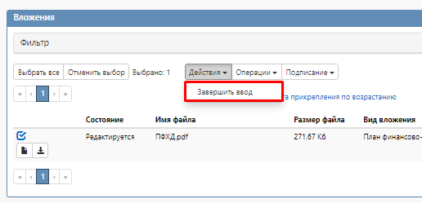
Рисунок 20 - Выбор действия «Завершить ввод» на вложении
Документ сменит состояние на «Ввод завершен» (см. Рисунок ).
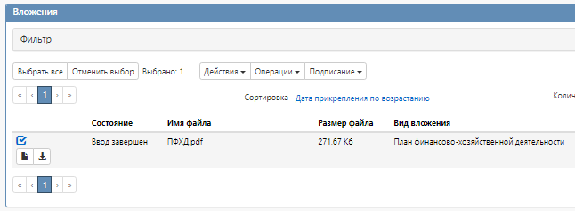
Рисунок 21 – Состояние вложения «Ввод завершен»
Если необходимо заменить файл вложения, то в разделе «Вложения» выберите запись вложения, по которой необходимо выполнить замену, отметьте галкой, нажмите кнопку «Операции» и выберите «Приложить новую версию файла» (см. Рисунок ).
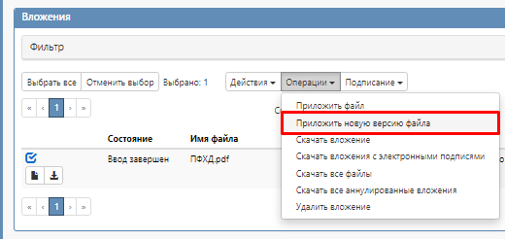
Рисунок 22 − Выбор операции «Приложить новую версию файла»
Затем, выполните действия по прикреплению файла вложения, указанные выше.
После выполнения операции в разделе «Вложения» будет отображаться новая версия файла в состоянии «Редактируется». Необходимо будет повторить вышеуказанные действия по переводу файла в состояние «Ввод завершен».

Разделы «История переходов», «История подписей», «История прохождения контролей», «История взаимодействия с ИС»
Раздел «История переходов» заполняется автоматически. В данном разделе отображается история смены состояний документа (см. Рисунок ).
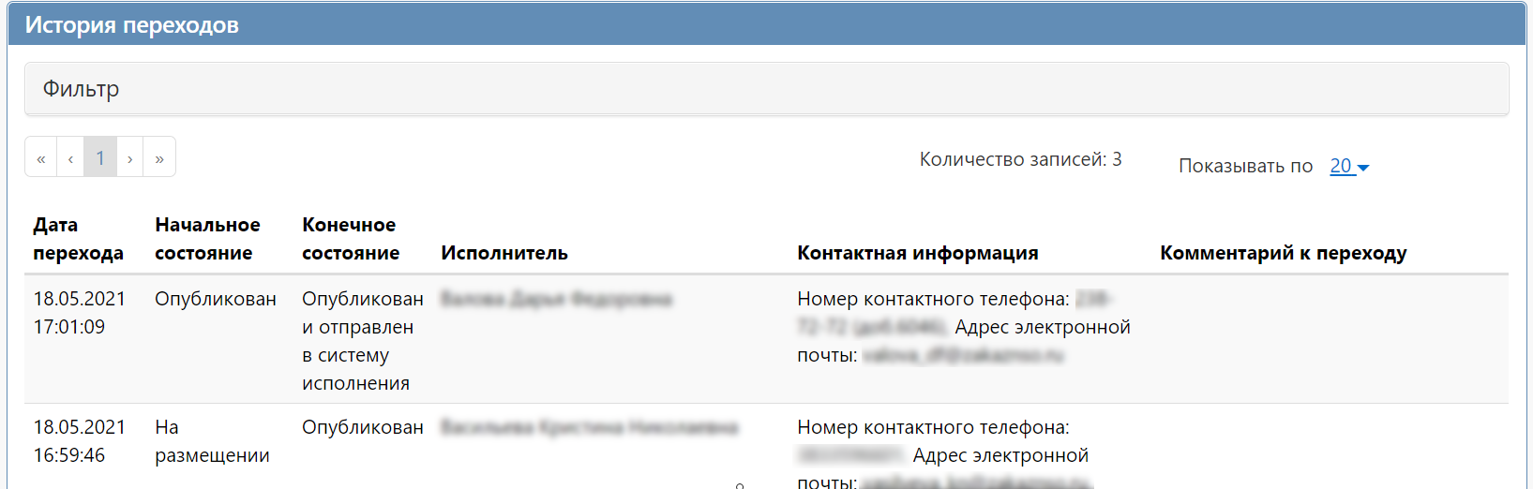
Рисунок 23 − Раздел «История переходов»
Раздел «История подписей» заполняется автоматически. В разделе отображается история подписания документа с указанием наименования этапа подписи, вида подписи, информации о сертификате и времени подписания (см. Рисунок ).
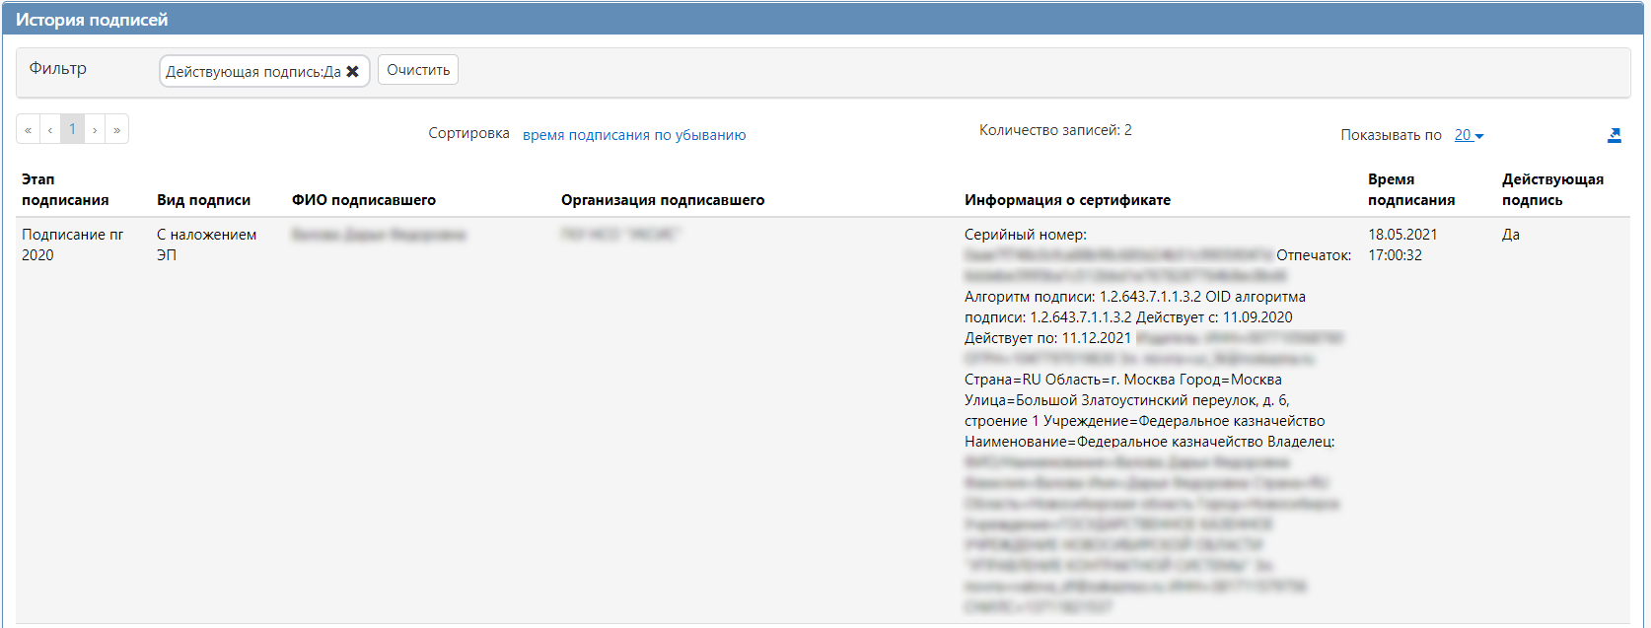
Рисунок 24 − Раздел «История подписей»
Раздел «История прохождения контролей» заполняется автоматически. В разделе отображается история прохождения документом контролей с указанием наименования контроля, даты и времени его выполнения, сообщения об ошибке и исполнителя (см. Рисунок ).
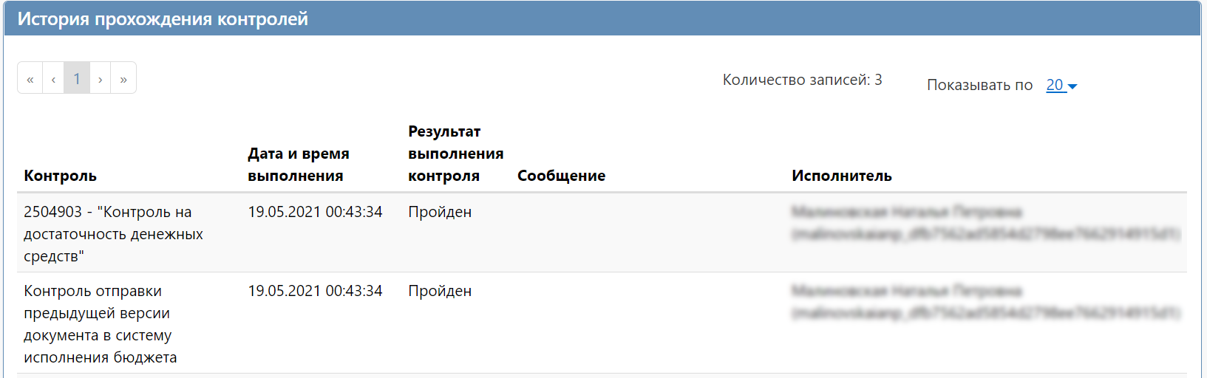
Рисунок 25 − Раздел «История прохождения контролей»
Раздел «История взаимодействия с ИС» заполняется автоматически. В разделе отображается история взаимодействия с информационной системой (см.Рисунок ).
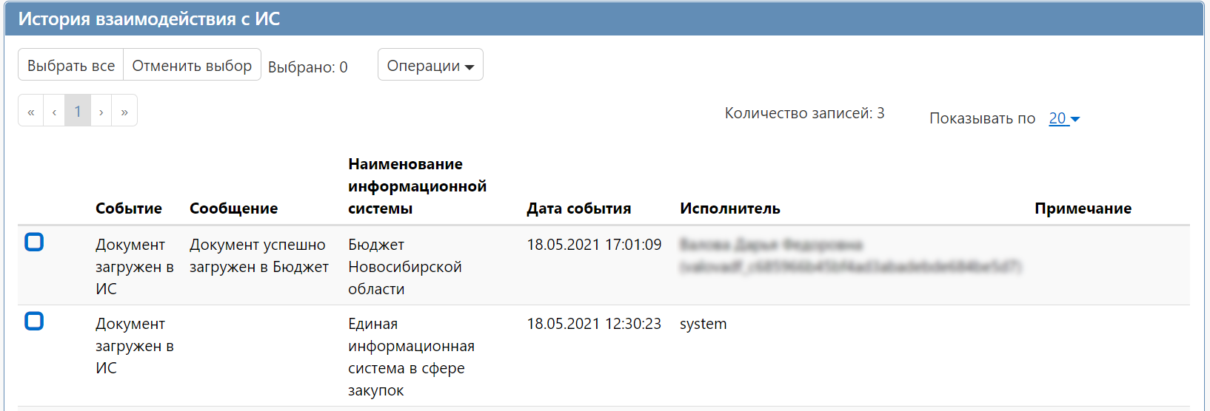
Рисунок 26 − Раздел «История взаимодействия с ИС»
В данном разделе можно скачать xml-файлы, которые запрашивает техническая поддержка ЕИС при обращении заказчика.
Для скачивания xml-файлов отметьте галкой запись, где документ направлялся из ГИСЗ НСО в ЕИС (не с ошибкой ЕИС!), нажмите кнопку Операции – «Скачать лог-файлы взаимодействия с ИС» (см. Рисунок ). После этого загрузится заархивированная папка с файлами, которые выгружались из ГИСЗ НСО в ЕИС. Данную папку необходимо приложить в обращение в техническую поддержку ЕИС.
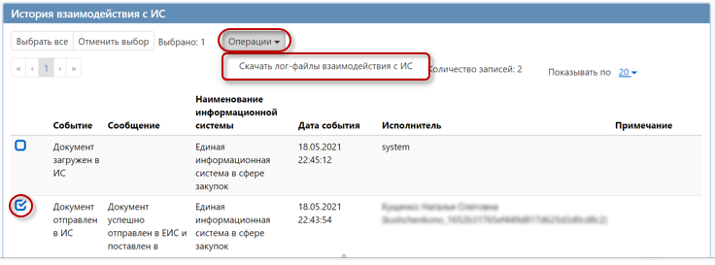
Рисунок 27 − Скачивание xml-файлов выгружаемого документа

Формирование печатных форм плана-графика
Печатные формы на интерфейсе плана-графика используются для вывода плана-графика и остатков по финансированию по плану-графику в печатную форму (формат Excel) с целью просмотра и последующего сохранения сформированных данных на рабочем месте.
Для формирования печатной формы плана-графика или остатков по финансированию перейдите в группу интерфейсов «Планирование закупок» и перейдите на интерфейс «Планы-графики». Затем, отметьте план-график галкой, нажмите кнопку «Печатные формы» и выберите печатную форму «План-график закупок товаров, работ, услуг» или «Сметные (плановые) назначения» (см. Рисунок ).
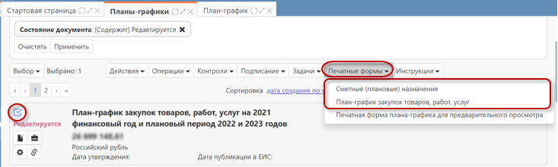
Рисунок 28 − Перечень печатных форм на интерфейсе «Планы-графики»

Внимание!
Печатная форма «Сметные (плановые) назначения формируется только на плане-графике, который находится в состоянии «Редактируется».
В итоге будет загружена печатная форма плана-графика или сформирована форма сметных (плановых) назначений (в зависимости от выбранной формы) (см. Рисунок ).
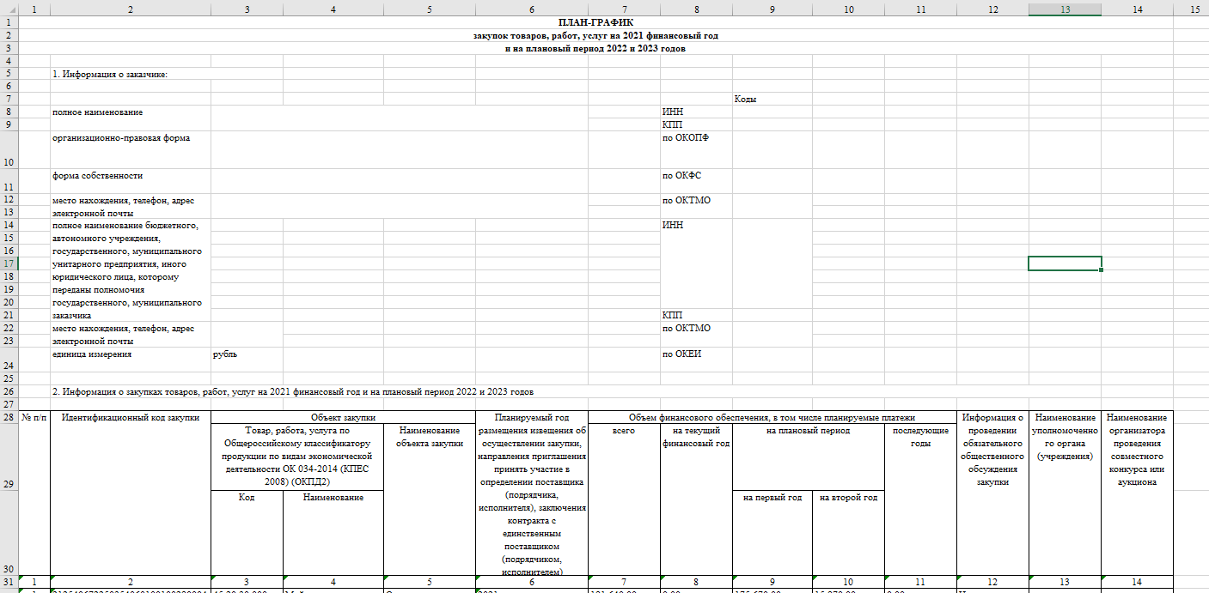
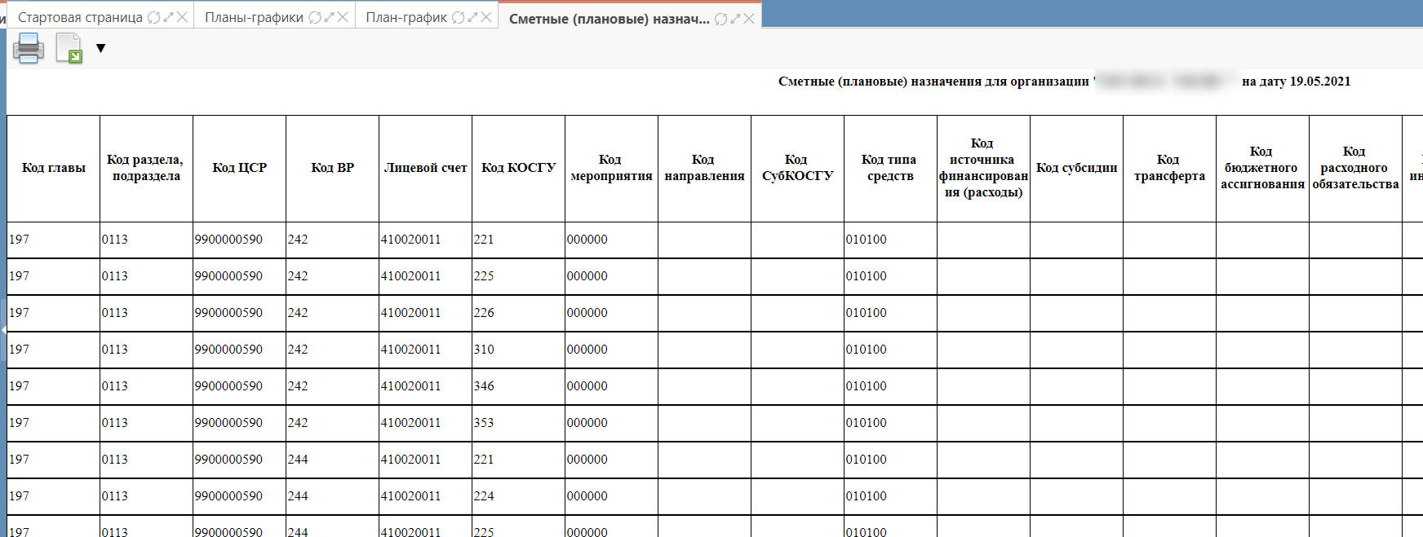
Рисунок 29 – Печатная форма плана-графика и сметных (плановых) назначений
Сформированную в системе закупок форму Сметных (плановых) назначений можно распечатать или выгрузить в таблицу Excel, нажав на кнопку «Печать» или «Экспорт» соответственно (см. Рисунок ).
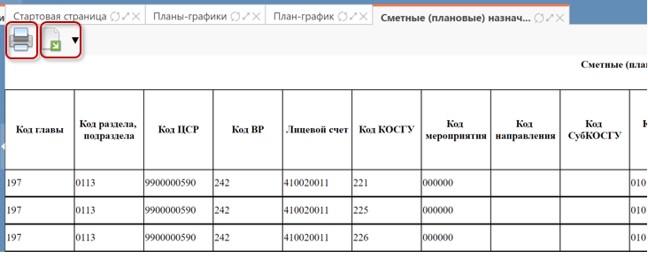
Рисунок 30 – Кнопки печати и выгрузки на печатной форме «Сметных (плановых) назначений»

Выполнение предварительных контролей
Для выполнения предварительных контролей на панели инструментов нажмите на кнопку «Контроли» и выберите «Все контроли» (см. Рисунок ).
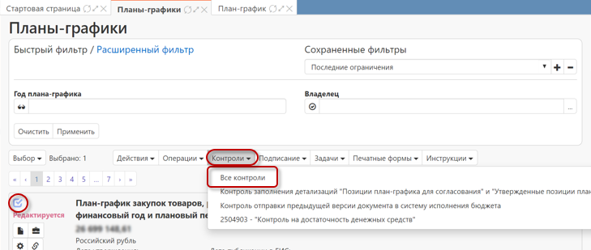
Рисунок 31 − Выбор предварительных контролей на плане-графике
Результатом контроля документа является протокол проверки (см. Рисунок ).
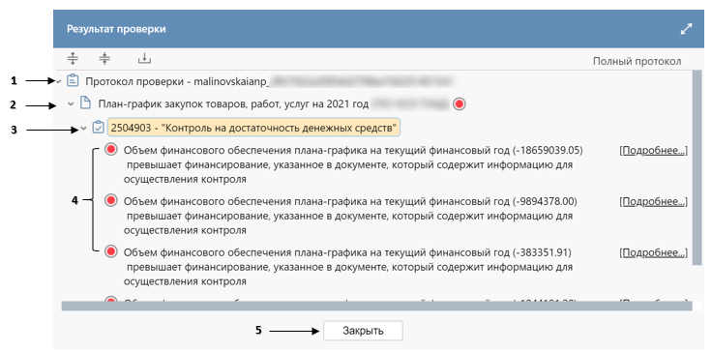
Рисунок 32 − Протокол проверки документа
Описание элементов протокола проверки приведено в таблице 1.
Таблица 1 − Элементы протокола проверки плана-графика
№ элемента протокола | Описание
1 | Имя пользователя, выполнившего проверку, а также общее количество успешно пройденных (зеленый шар) контролей и контролей, пройденных с нарушением (красный шар)
2 | Описание элемента реестра, прошедшего проверку (возможно наличие нескольких элементов в одном протоколе при выполнении проверки нескольких элементов) с индикатором пройденных контролей:  зеленый шар - успешно пройденный контроль,  оранжевый шар – контроль предупреждающий, но позволяющий выгрузку/перевод документа,  красный шар - контроль, пройденный с нарушением
3 | Описание групп контролей, выполненных над элементом
4 | Перечень и описание контролей, пройденных с нарушениями. - Может отсутствовать, если все контроли пройдены успешно. Перечень и описание контролей, пройденных успешно. - Может отсутствовать, если все контроли пройдены с нарушениями
5 | Кнопка закрытия протокола

Выгрузка плана-графика в ЕИС и систему исполнения бюджета
После того, как план-график сформирован (заполнена общая информация и все необходимые разделы), план-график подлежит выгрузке в ЕИС http://zakupki.gov.ru/ с последующим размещением документа в Реестре планов-графиков.
Для отправки плана-графика в ЕИС перейдите в группу интерфейсов «Планирование закупок», затем перейдите на интерфейс «Планы-графики», отметьте галкой план-график в состоянии «Редактируется», нажмите на кнопку «Действия» и выберите действие «Разместить в ЕИС» (см. Рисунок ).
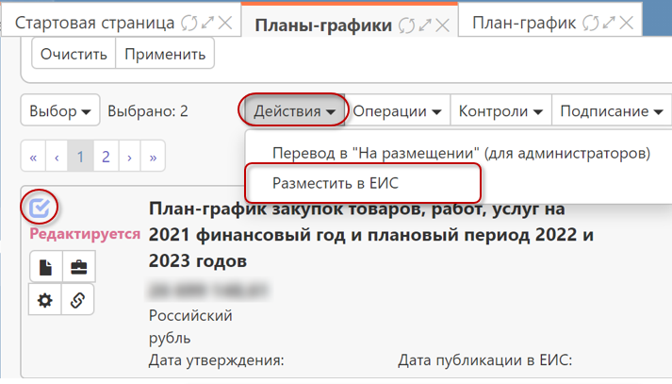
Рисунок 33 − Выбор действия для выгрузки плана-графика в ЕИС
Внимание!
В процессе изменения состояния плана-графика выполняются логические контроли всех включенных и ранее утвержденных позиций плана-графика. Если один или более документов не пройдут контроль, операция перевода состояний будет отменена для всех включенных документов.
В открывшейся форме введите логин и пароль пользователя в ЕИС (для 44-ФЗ) и нажмите кнопку «Применить» (см. Рисунок ).
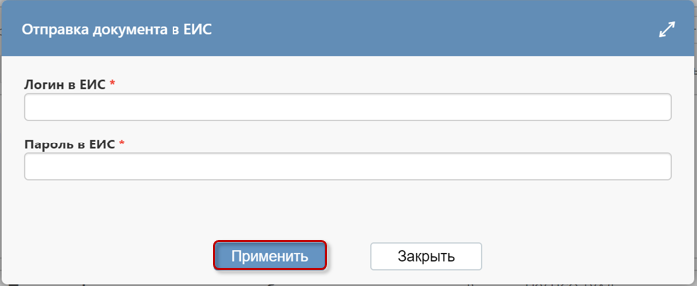
Рисунок 34 − Форма для ввода логина и пароля для выгрузки документа в ЕИС
В момент отправки плана-графика в ЕИС выполняются логические контроли. Если план-график не пройдет контроль, операция перевода состояния будет отменена.
В этом случае отредактируйте данные плана-графика и/или позиций плана-графика в соответствии с указанной в контроле ошибкой и заново повторите действия по переводу плана-графика в состояние «На размещении».
Если контроли пройдены успешно, то состояние документа сменится на «На размещении».
В этом случае все позиции плана-графика, находящиеся в детализации «Позиции плана-графика для размещения», также изменят свое состояние на «На размещении».
Если план-график не проходит логические контроли ЕИС, то он не загружается в Личный кабинет заказчика. Состояние плана-графика меняется обратно на состояние, из которого он был отправлен в ЕИС и в раздел «История взаимодействия с ИС» записывается текст ошибки.
В этом случае все позиции плана-графика, находящиеся в разделе «Позиции плана-графика для размещения», также меняют свое состояние на предыдущее состояние.
Отредактируйте данные плана-графика и/или позиций плана-графика в соответствии с ошибкой, указанной в разделе «История взаимодействия с ИС» и повторно переведите план-график в состояние «На размещении».
Если план-график успешно проходит контроли ЕИС, то он загружается в Личный кабинет заказчика. Состояние документа остается «На размещении».
Внимание!
Если выгруженный документ не направляется на контроль ФО для дальнейшего размещения, а удаляется в личном кабинете ЕИС, то в ГИСЗ состояние с «На размещении» в «Редактируется» автоматически не изменится. Необходимо направить обращение в техническую поддержку ГИСЗ НСО.
После успешной загрузки плана-графика в ЕИС заказчик в личном кабинете ЕИС направляет план-график на контроль по ч.5 ст.99 Федерального закона №44-ФЗ (на соответствие финансирования Плана-графика и ИКЗ), после прохождения контроля - на размещение.
Если план-график не проходит финансовый контроль, то по автоматически загруженной информации из ЕИС план-график переходит в состояние «Отклонено ФО». В данном случае необходимо формировать новую редакцию документа в соответствии с разделом 1.12 настоящей Инструкции.
Если план-график успешно проходит финансовый контроль, то он автоматически размещается в ЕИС и после передачи данных с ЕИС на FTP-сервер в систему закупок загружается подтверждение о публикации плана-графика.
При этом в плане-графике заполняются поля «Реестровый номер в ЕИС», если это первичная версия документа, и «Дата публикации в ЕИС» в разделе «Общая информация о плане-графике».
У всех позиций плана-графика, которые находятся в разделе «Позиции плана-графика для размещения» заполнятся поля «Дата публикации в ЕИС» и «Номер позиции плана-графика в ЕИС».
Опубликованные позиции плана-графика остаются в разделе плана-графика «Позиции плана-графика для размещения» до формирования новой версии плана-графика.
Внимание!
После загрузки в систему ГИСЗ НСО подтверждения публикации плана-графика в ЕИС документ автоматически направляется в систему исполнения бюджета и план-график переходит в состояние «Опубликован и загружен в систему исполнения бюджета».
В случае возврата ошибки со стороны системы исполнения бюджета план-график перейдет в состояние «Опубликован». Пользователю самостоятельно необходимо повторно направить документ в финансовый орган.
Для этого необходимо отметить опубликованный план-график и в кнопке «Действия» выбрать «Повторить отправку в систему исполнения» (см. Рисунок ).
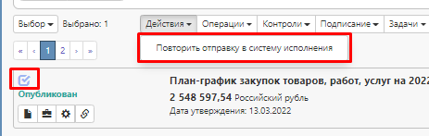
Рисунок 35 − Выбор действия для выгрузки документа в систему исполнения бюджета
После выполнения действия по отправке в систему исполнения документ поменяет состояние на «Опубликован и загружен в систему исполнения бюджета». У всех позиций плана-графика, которые находятся в разделе «Позиции плана-графика для размещения» состояние сменится на «Опубликована и загружена в систему исполнения», при этом у позиций плана-графика, у которых заполнено поле «Обоснование внесения изменений» значением «Отмена позиции плана-графика», состояние изменится на «Отклонена и загружена в систему исполнения бюджета».

Внесение изменений в план-график
Если в опубликованную позицию плана-графика необходимо внести изменения или после публикации плана-графика были сформированы новые позиции, то эти изменения необходимо внести в план-график.
Для внесения изменений в опубликованный план-график, перейдите в группу интерфейсов «Планирование закупок», затем перейдите на интерфейс «Планы-графики», нажмите кнопку «Операции» и выберите операцию «Формирование плана-графика» (см. Рисунок ).
Рисунок 36 − Выбор операции «Формирование плана-графика»
Внимание!
При выборе операции для внесения изменений (формирования новой версии) план-график отмечать галкой ненужно!
В форме операции параметр «Заказчик» заполнится автоматически организацией текущего пользователя, параметр «Год плана-графика» заполняется автоматически текущим годом, при необходимости введите значение вручную. В форме нажмите на кнопку «Применить» (см. Рисунок ).
Рисунок 37 − Форма операции «Формирование плана-графика»
В результате выполнения операции на интерфейсе «Планы-графики» будет создана новая версия плана-графика в состоянии «Редактируется», значение в поле «Версия документа» в сформированном изменении будет на 1 больше, чем в опубликованной версии плана-графика. Новая версия плана-графика откроется в новой вкладке.
При этом в разделе «Позиции плана-графика для размещения» новой версии плана-графика будут автоматически добавлены все измененные и новые позиции плана-графика, находящиеся на интерфейсе «Позиции плана-графика» в состоянии «Ввод завершен», у которых значение в поле «Год плана-графика» и значение в поле «Заказчик» заголовка документа равны значению в соответствующем параметре операции.
В раздел «Размещенные позиции плана-графика» новой версии плана-графика будут автоматически перенесены все позиции из раздела «Позиции плана-графика для размещения» в состоянии «Опубликована и отправлена в систему исполнения» предыдущей версии документа.
После внесения изменений план-график подлежит выгрузке в ЕИС с последующим размещением данных в Реестре планов-графиков, а затем, в систему исполнения бюджета.

Выполнение операции «Формирование новой редакции документа»
В случае, если финансовый орган отклонил план-график (план-график в Системе закупок переходит в состояние «Отклонено ФО», при этом включенные для размещения позиции плана-графика остаются в состоянии «На размещении»), то необходимо сформировать новую редакцию документа. Для этого перейдите в группу интерфейсов «Планирование закупок» и перейдите на интерфейс «Планы-графики», отметьте галкой план-график в состоянии «Отклонено ФО», на панели инструментов нажмите кнопку «Операции» и выберите «Формирование новой редакции документа» (см. Рисунок ).
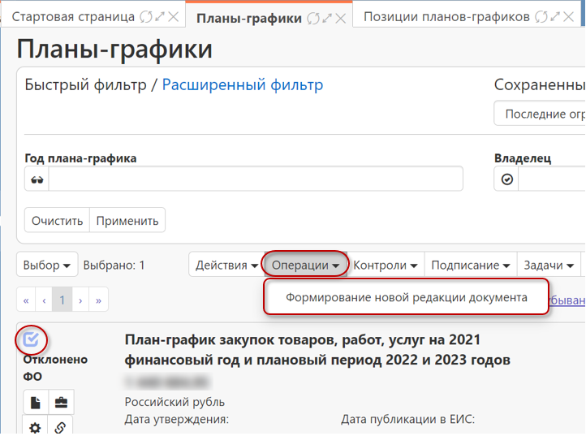
Рисунок 38 − Выбор операции «Формирование новой редакции документа»
В открывшейся форме поле «Исходный документ» будет заполнено, нажмите кнопку «Применить» (см. Рисунок ).
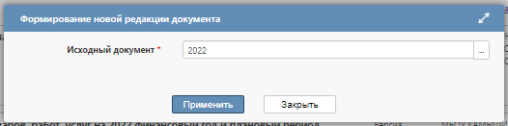
Рисунок 39 − Заполнение параметров операции «Формирование новой редакции документа»
В результате выполнения операции сформируется новая редакция плана-графика, при этом позиции плана-графика в состоянии «На размещении» автоматически прикрепятся к новой редакции плана-графика.
Внимание!
Нельзя удалять из новой редакции плана-графика позицию плана-графика, если она была включена в предыдущую редакцию плана-графика в рамках одной версии.
Внесите необходимые изменения и выгрузите новую редакцию плана-графика в ЕИС и систему исполнения бюджета в соответствии с разделом 1.10 настоящей Инструкции.

